VODNA UČNA POT BREG
delovni listi
ime in priimek ________________________________razred ___________datum_________________

PORABA VODE

- Za kakšne namene uporabljamo vodo?
___________________________________________________________________________________________________________________________________________________________________________________________________________________________________________

- Izračunaj koliko vode porabiš na dan in koliko vode porabi vaše gospodinjstvo na mesec, če evropski prebivalec povprečno porabi:
- 3-6 litrov na dna za prehranjevanje in pitje
- 3-10 l za umivanje
- 5-15 l za pranje posode
- 15l/min za tuširanje
- 20-50 l za pranje perila
- 20-50 l za splakovanje stranišč
- 150 l za kopanje
__________________________________________________________________________________________________________________________________________________________________________________________________________________________________________________________________________________________________________________________________________________________________________________________________________

- Napiši kako bi lahko v vašem domačem gospodinjstvu zmanjšali porabo vode?
_______________________________________________________________________________________________________________________________________________________________________________________________________________________________________________________________________________________________________________________________

KOLIČINA IN KROŽENJE VODE

- Koliko odstotkov zemeljske površine prekriva voda? (obkroži) 40% 60% 70%
Koliko odstotkov je sladke vode? (obkroži) 2,5% 5% 10%
Koliko odstotkov te sladke vode je v zmrznjenem stanju? 50% 70% 88%

- Izračunaj kolikšen odstotek vode na planetu nam tako ostane za uživanje?
____________________________________________________________________________________________________________________________________________________________

- Nariši kako voda v naravi kroži in v katerih agregatnih stanjih jo najdemo.

UPORABA VODE NEKOČ

- Opiši kako deluje mlin na vodo?
________________________________________________________________________________
________________________________________________________________________________
________________________________________________________________________________________________________________________________________________________________

- Kaj vse je lahko na vodni pogon?
___________________________________________________________________________
______________________________________________________________________________
___________________________________________________________________________________________________________________________________________________________

- Napiši s katerimi dejavnostmi povezanimi v vodo so se še ukvarjali na tem območju v preteklosti.
___________________________________________________________________________
___________________________________________________________________________
______________________________________________________________________________
________________________________________________________________________________

ANALIZA VODE

- Opišite za katero vrsto vodnega vira gre (izvir, potov, vodnjak, reka, mrtvica) in lokacijo označite na karti.
________________________________________________________________________________
Datum in ura odvzema vzorca:______________________________________________________

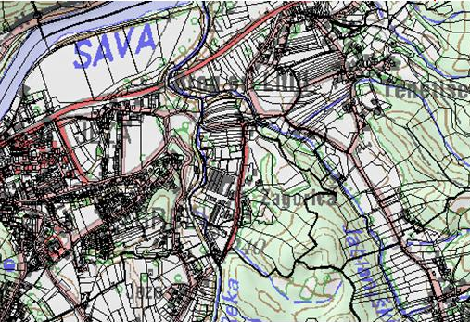
- Oceni barvo vode - določite barvo vode s pomočjo barvne lestvice. Zapiši svojo ugotovitev.
________________________________________________________________________________________________________________________________________________________________

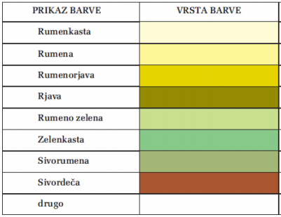

- Oceni vonj vode - določite vonj po Ballu. Zapiši svojo ugotovitev.
________________________________________________________________________________________________________________________________________________________________

Ocena | moč vonja | opis vonja
0 | ni vonja | vonja ne zaznaš
1 | zelo slab | vonj zaznava samo strokovnjak
2 | slab | vonj zaznavaš, ko te nanj opozorijo
3 | zaznaven | rahlo zaznaven
4 | značilen | privlači pozornost
5 | močan | močan vonj, voda ni pitna

- Določite vrednost pH : 3 = bazično, 7 = nevtralno, 12 = kislo. Zapiši svojo ugotovitev.
________________________________________________________________________________________________________________________________________________________________

- Rezultate analize vpišite v tabelo.
PARAMETER | VIRI VSEBNOSTI V VODI/NEVARNOSTI | MEJNA VREDNOST  ZA PITNO VODO | VZOREC
Barva vode | Barva vode je najbolj viden pokazatelj onesnaženosti vode.
Vrsta vonja | Vonj vode določajo hlapne snovi, raztopljene v vodi in se pri čisti vodi ne pojavlja.
Moč vonja
pH | pH vpliva na mnoge biotske in kemične procese v vodi. | 6,5 do 8,5 pH
Nitrat (NO₃⁻) | Gnojila/strupen v visokih koncentracijah hranila za rastline/pretirana rast rastlin (evtrofikacija) | 25 mg/l | mg/l
Nitrit (NO₂⁻) | Vmesna stopnja pri razgradnji amonija v nitrat/zelo strupen, posebej za dojenčke | 0,10 mg/l | mg/l
Karbonatna trdota vode - KH | Uravnava pH vrednost, ki se spreminja zaradi bioloških procesov razgradnje ter porabe CO₂ rastlin |  | ºdKH
Skupna trdota vode - GH | Trdota je mera za skupno količino raztopljenih soli v vodi (predvsem kalcij in magnezij). Ta lastnost je neposredno odvisna od kamnin, po katerih teče voda. | 8 – 18 º d | ºdGH
Fosfat (PO₄³⁻) | Umetna gnojila, odpadne vode. Fosfati so hranilne snovi za rast rastlin, vendar ob večjih koncentracijah znak onesnaženosti voda. | 0,56 mg/l | mg/l

- Ovrednotite dobljene vrednosti, kaj nam povedo o vodi, ki smo jo analizirali.
________________________________________________________________________________________________________________________________________________________________
________________________________________________________________________________________________________________________________________________________________
________________________________________________________________________________________________________________________________________________________________
________________________________________________________________________________________________________________________________________________________________

- Naštej vire onesnaževanja vode?
________________________________________________________________________________________________________________________________________________________________
________________________________________________________________________________________________________________________________________________________________

POREČJE REKE SAVE

- Kolikšna je dolžina reke Save od izvira do izliva v Beogradu?
__________________________________________________________________________
_________________________________________________________________________

- Kje Sava izvira?
_____________________________________________________________________________
________________________________________________________________________________

- V porečje katere evropske reke se izliva Sava?
_____________________________________________________________________________
____________________________________________________________________________

ŽIVLJENJE V VODI IN OB VODI

- Zapiši živali, ki jih opaziš v ali ob vodi ter jih opiši.
_____________________________________________________________________________
____________________________________________________________________________
_____________________________________________________________________________
____________________________________________________________________________
_____________________________________________________________________________
____________________________________________________________________________
_____________________________________________________________________________

PRODIŠČE

- Kako nastane prodišče?
___________________________________________________________________________________________________________________________________________________________
__________________________________________________________________________
___________________________________________________________________________

- Razloži in nariši izraz »meander«.

- Primerjaj prodnik s prodišča z razstavljenimi eksponati v zbirki savskih prodnikov. Poizkusi določiti kam najden primerek spada in zapiši ugotovitve.
__________________________________________________________________________________________________________________________________________________________________________________________________________________________________________
___________________________________________________________________________________________________________________________________________________________

